11 группа, Рысакова Л. Б. МБОУ Устьинская СОШ Вяжлинский филиал
УМК «Перспектива»
Авторы: Дорофеев Г.В., Миракова, Т.Н., Бука Т.Б.
Класс | 4
Тема урока | Деление многозначного числа на однозначное число
Цель урока | Овладение способом деления многозначного число на однозначное число.
Тип урока | урок открытия нового знания.
Планируемые результаты | Задачи  предметные  -повторить табличные случаи умножения и деления на однозначное число;  -составить алгоритм деления многозначного числа на однозначное число;  -отработать навык деления многозначного числа на однозначное число;  -учить применять полученные знания при решении жизненных ситуаций.  -осуществлять пошаговый контроль правильности и полноты выполнения алгоритма арифметических действий;  регулятивные  – оценка своей деятельности  познавательные  - анализ. синтез, сравнение, обобщение  коммуникативные  - управление поведением партнёра  личностные  - нравственно-эстетическая ориентация, смыслообразование.
Оборудование | мультимедийный проектор, компьютер, экран, карточки. Учебник для четвёртого класса четырёхлетней начальной школы. В 2 ч. Ч. 2./ Дорофеев Г.В., Миракова, Т.Н., Бука Т.Б.

№ этапа урока | Деятельность учителя, применяемые методы и приемы работы | Деятельность обучающихся | Формируемые УУД  (с указанием конкретных действий)
1 | Организационный момент (мотивация к учебной деятельности).  Цель этапа: включение учащихся в деятельность на личностно-значимом уровне  – Какой сегодня чудесный день! Я улыбаюсь вам, а вы улыбнитесь мне и друг другу. – Как хорошо, что мы сегодня все вместе. Мы спокойны и добры, мы приветливы и ласковы. Мы здоровы. Сделайте глубокий вдох носом и вдохните в себя свежесть, доброту и красоту этого дня. А выдохните через ротик все обиды и огорчения. | Учащиеся настраиваются на позитивное начало урока. | Личностные  - сформировать мотивационную основу учебной деятельности, положительное отношение к уроку.
2. | 2. Актуализация знаний.  Цель этапа: повторение изученного материала, необходимого для «открытия нового знания», выявление затруднений в индивидуальной деятельности каждого обучающегося.  https://dnevnik.ru/soc/tests/?folder=my&context=school  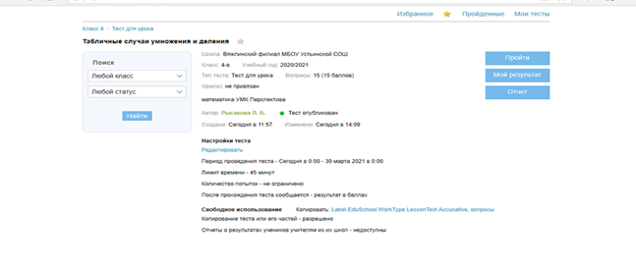 | Проходят тест-опрос на основе приложений Дневник.ру | Познавательные УУД.  -уметь ориентироваться в своей системе знаний: повторить изученный  материал
3. | 3. Создание проблемной ситуации.  Цель этапа: учить самостоятельно определять тему и цель урока, создать проблемную ситуацию, спрогнозировать предстоящую деятельность  Создание проблемной ситуации  Рассмотрите выражения. Чем они похожи? (частные)  466:2 366:2 999:3  18;2 48:4  800:2 441294:7  На какие группы можно их разделить? (1 гр. деление двузначных чисел на однозначное, 2 гр. деление трехзначных чисел на однозначное, 3 гр. деление многозначных чисел на однозначное, (Делим на интерактивной доске)  - Значения каких групп можно найти быстро и легко?  - Найдите значение выражений первой группы.  18:3=6 48:4=12  - Найдите значение выражений второй группы.  800:2=400, 466:2=233, 999:9=111  - Как делили? (устно) Каким способом пользовались в каждом случае? (таблица умножения, деление суммы на число)  - Найдите значение выражений третьей группы.  В каком случае можно вычислить устно? Как? Объясните способ.  36000:4= 9000  441294:7 (возникают трудности при делении)  - Где возникли трудности?  -Почему возникли трудности? (трудно подобрать значение частного, не можем воспользоваться свойством деления суммы на число и табличными случаями)  - Сформулируйте тему нашего урока. (Деление многозначного числа на однозначное).  - Сформулируйте цель нашего урока (составить алгоритм деления многозначного числа на однозначное, научиться выполнять деление многозначного числа на однозначное, научиться правильно записывать деление уголком) | Учащиеся рассуждают, анализируют, делают вывод | Коммуникативные УУД  -уметь оформлять свои мысли в устной форме.  - Осознанное выполнение заданий, прослеживание связи между целью и мотивом способствуют формированию личностных УУД  Познавательные УУД:  -общеучебные: структурирование знания, контроль и оценка процесса и результатов деятельности;  -логические: синтез, анализ, выбор оснований для сравнения.
4. | «Открытие нового знания»  Цель этапа: решения учебной задачи, составление алгоритма деления многозначных чисел на однозначное число.  «Своя опора». Создание алгоритма деления многозначного числа на однозначное.  - Что будем открывать? Есть несколько вариантов, как можно узнать алгоритм: спросить у взрослых, прочитать в учебнике, самим попробовать сформулировать… Какой вариант выбираете? Почему?  - Запишите выражение, которое вызвало затруднение, в тетрадь. Используем запись деления уголком. Давайте вместе выполнять деление многозначного числа на однозначное и составлять алгоритм.  - Начиная с высшего разряда, выделим в записи делимого такое число, при делении которого на данный делитель мы получим однозначное число, не равное нулю? (44)  - Это число называется первое неполное делимое. Определите, какие разрядные единицы оно обозначает. (десятки тысяч)  - Почему не подходит число 4? (4:7=0 (ост. 4), а с нуля запись числа не может начинаться).  - Теперь мы можем определить количество цифр в значении частного. Если высший разряд – десятки тысяч, то, сколько цифр будет в частном? Обозначим точкой каждую цифру. (5 цифр)  - Подбираем первую цифру частного, т.е. делим 44 на 7 и находим остаток. Как связаны остаток и делитель? (Помним, что остаток при делении всегда меньше делителя!) Записываем это «уголком». (44:7= 6 (ост. 2), 2<7)  - Записываем цифру следующего разряда рядом с остатком. Вот так: (показываю на доске).  У нас получилось число 21. Это второе неполное делимое. Оно состоит из остатка и единиц следующего разряда.  Выполним со вторым неполным делимым те же операции, которые выполняли с первым неполным делимым. (21:7=3 (ост. 0)  Третье неполное делимое равно числу 2. Выполняем такие же операции, как раньше: 2:7=0 (ост. 2)  - Что теперь нужно сделать? (Теперь нужно записать цифру следующего разряда рядом с остатком. Получим четвертое неполное делимое. Его опять делим на 7 и находим остаток: 29:7= 4 (ост. 1)  - Последнее неполное делимое – 14. Выполняем с ним аналогичные операции: 14:7 = 2 (ост. 0)  - В остатке нуль. Деление закончено. Можно записать равенство: 441294:7=63042  Сейчас мы с вами сформулировали и зафиксировали алгоритм деления многозначного числа на однозначное.  - Посмотрите, у вас на парте есть памятка «Алгоритм деления многозначного числа на однозначное». Вы можете пользоваться ей при делении многозначных чисел.  - Молодцы! Мы сделали открытие. Теперь отдохнем. | -Составление алгоритма на доске.  1 ученик у доски, остальные работают в тетрадях  Изучение теоретического материала по теме урока на «ЯКласс»  https://www.yaklass.ru/p/matematika/4-klass/delenie-17178/delenie-mnogoznachnogo-chisla-na-odnoznachnoe-chislo-17053/re-d8523d9d-8039-4a6e-8ae3-5732bc9c0da3  https://www.yaklass.ru/p/matematika/4-klass/delenie-17178/delenie-mnogoznachnogo-chisla-na-odnoznachnoe-chislo-17053/re-2e4e9f08-e332-41c6-9f94-9ac07c1f2d86  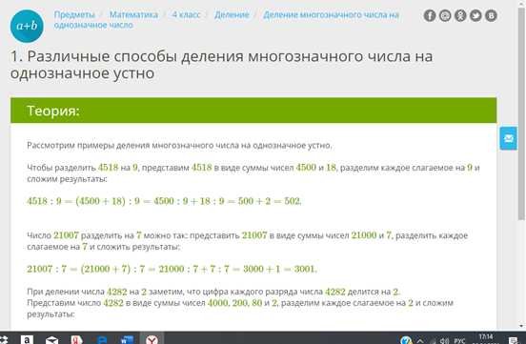 | Предметные: составить алгоритм деления многозначного числа на однозначное число .  Коммуникативные  УУД:  -планирование учебного сотрудничества со сверстниками, инициативное сотрудничество в поиске и сборе информации; управление поведением партнера; умение выражать свои мысли. участвовать в диалоге, задавать вопросы в ходе поиска информации  Регулятивные УУД:  -прогнозирование (при анализе пробного действия перед его выполнением).
5. | Первичное закрепление.  Цель этапа: обеспечение восприятия, осмысления и первичного закрепления, проговаривание нового знания.  Стр.71, №1  Решение задачи на новое правило связанной с жизненной ситуацией | Учащиеся работают в группах.  Выполняют задание с комментированием (проговариванием нов0го правила в громкой речи). И выполняют проверку. | Предметные:  выполняют письменное деление многозначного числа на однозначное число .  Метапредметные: выполнять задания по образцу
6. | Самостоятельная работа с самопроверкой по эталону.  https://www.yaklass.ru/p/matematika/4-klass/delenie-17178/delenie-mnogoznachnogo-chisla-na-odnoznachnoe-chislo-17053/re-0fda7909-2f7f-45e9-b86c-af00db1f3820/pe?resultId=3535651226  https://www.yaklass.ru/p/matematika/4-klass/delenie-17178/delenie-mnogoznachnogo-chisla-na-odnoznachnoe-chislo-17053/re-8c2931ad-3a62-4d13-a7b3-542625ca137c/pe?resultId=3535651555 | Ученики индивидуально работают на «Я Класс»  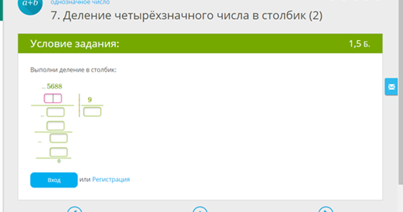 | Предметные:  выполняют письменное деление многозначного числа на однозначное число .  Метапредметные: выполнять задания по образцу
7. | Включение новых знаний в систему знаний и повторение.  Цель этапа: выявление границ применения нового знания, повторение учебного содержания, необходимого для обеспечения содержательной непрерывности.  Игра «Математическое лото» (работа в паре)  1 вариант – 1 строка  2 вариант – 2 строка  Вам необходимо:  -выполнить деление многозначных чисел на однозначное (в тетради),  - найти карточку с ответом,  - положить ее на ячейку с этим примером  и т.д. пока не закроете все ячейки.  Будьте внимательны! Ошибка одного из вас может привести к затруднению другого!  - Когда выполните задание, покажите, что ваша пара готова работать дальше. (дети в паре поднимают руки). ОЦЕНКИ! (первые три пары, правильно выполнившие задания, получают «5»)  - Поднимите, пожалуйста, карточку, которая у вас осталась. Какого она цвета?  1 ряд – красная  2 ряд – желтая  3 ряд - зеленая  - Где вы встречаетесь с таким цветами? Чему принадлежат эти цвета? (Светофору) | Учащиеся работают в группах с карточками.
8. | Рефлексия учебной деятельности  Цель этапа: осознание учащимися своей учебной деятельности, самооценка результатов деятельности своей и всего класса  Какую цель вы ставили на уроке?  - Вы достигли поставленной цели?  - Как вы открывали новые знания?  - Оцените свою работу на уроке.  Утверждения Поставь знак «+» или «?»  1) Тема урока мне понятна2) 2)Я достиг цели урока  3) Я справился с самостоятельной работой  4) Мне необходимо поработать над... | Учащиеся оценивают свою деятельность на уроке. | Регулятивные УУД.  -оценивание правильности выполнения действия на уровне адекватной ретроспективной оценки.  Личностные УУД  -способность к самооценке на основе критерия успешности учебной деятельности)
9. | Домашнее задание  Цель этапа: сообщить и прокомментировать домашнее  задание.  https://uchi.ru/b2t/teacher/check/3427977 | «Свои примеры». Ученики подготавливают свои примеры по теме урока (предварительно решив их). Выполняют задания подготовленные учителем на платформе Учи.ру.  